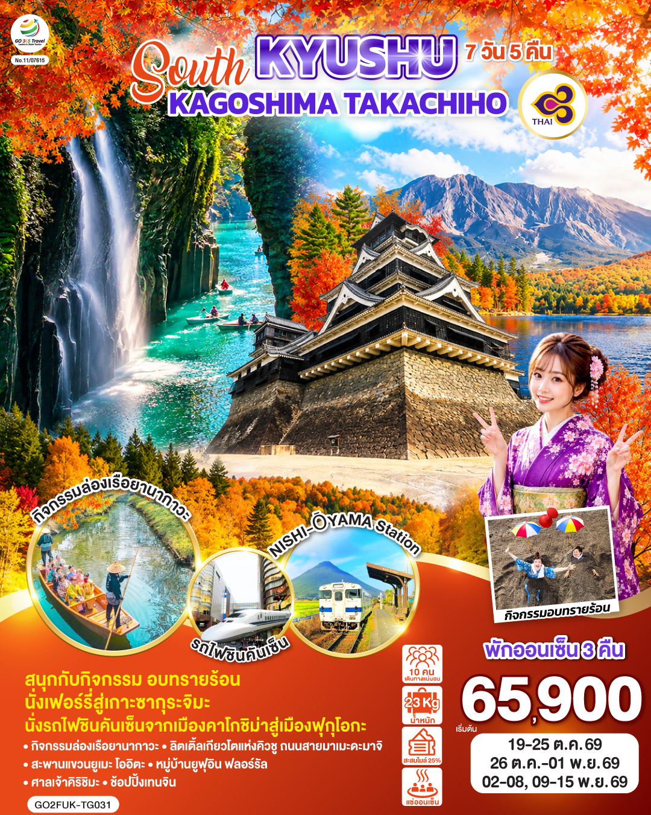
SOUTH KYUSHU KAGOSHIMA TAKACHIHO 7D 5N
โดยสายการบินไทย [TG]

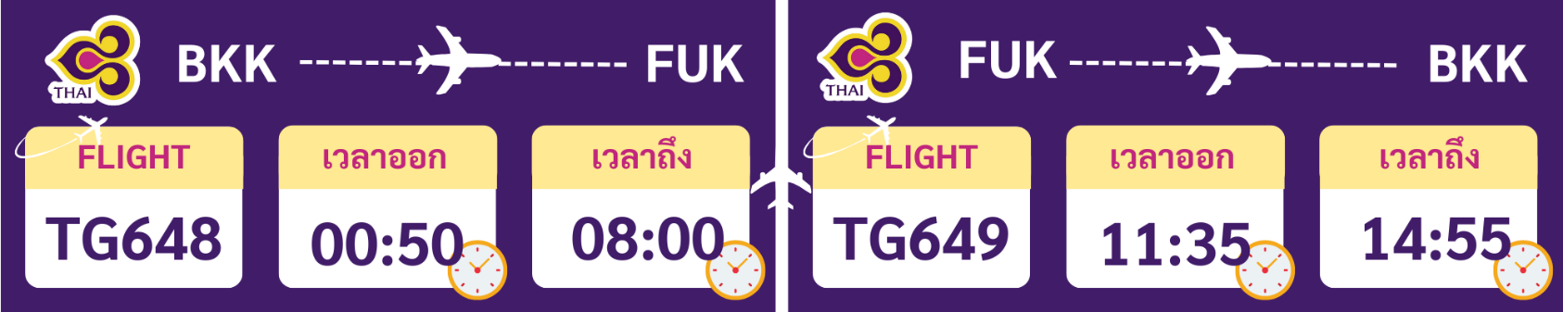

 | โปรแกรมการเดินทาง | เช้า | เที่ยง | ค่ำ | โรงแรมที่พัก
1 | กรุงเทพฯ (สนามบินสุวรรณภูมิ) (TG 648 01.00-08.10)
2 | คิวชู (สนามบินฟุกุโอกะ) – เมืองยานากาวะ – กิจกรรมล่องเรือยานากาวะ – เมืองฮิตะ – ลิตเติ้ลเกียวโตแห่งคิวชู ถนนสายมาเมะดะมาจิ – จังหวัดโออิตะ – เมืองเบปปุ – แช่น้ำแร่ธรรมชาติ | ✈ |  |  | BEPPU HOTEL AREA  หรือเทียบเท่าระดับ 3 ดาว [♨]
3 | บ่อน้ำจิโกกุ เมกุริ (ชม 2 บ่อ) - หมู่บ้านยูฟุอิน ฟลอร์รัล - ทะเลสาบคิริน – สะพานแขวนยูเมะ โออิตะ – เมืองคุมาโมโตะ |  |  |  | KUMAMOTO HOTEL AREA  หรือเทียบเท่าระดับ 3 ดาว
4 | ปราสาทคุมาโมโตะ – ซากุระโนะบาบะ โจไซเอ็น – เมืองมิยาซากิ – ช่องแคบทาคาจิโฮะ – แช่น้ำแร่ธรรมชาติ |  |  |  | MIYASAKI HOTEL AREA  หรือเทียบเท่าระดับ 3 ดาว [♨]
5 | ศาลเจ้าคิริชิมะ – เมืองคาโกชิม่า – นั่งเฟอร์รี่สู่เกาะซากุระจิมะ – ชมภูเขาไฟซากุระจิมะ – เมืองอิบูซุกิ – กิจกรรมอบทรายร้อน – แช่น้ำแร่ธรรมชาติ |  |  |  | IBUSUKI HOTEL AREA  หรือเทียบเท่าระดับ 3 ดาว [♨]
6 | สถานีรถไฟ JR ใต้สุดของญี่ปุ่น NISHI-ŌYAMA Station – สถานีคาโกชิม่า – นั่งรถไฟชินคันเซ็นจากเมืองคาโกชิม่าสู่เมืองฟุกุโอกะ – สถานีฮากาตะ – ช้อปปิ้งเทนจิน |  |  | อิสระ | FUKUOKA HOTEL AREA  หรือเทียบเท่าระดับ 3 ดาว
7 | คิวชู (สนามบินฟุกุโอกะ) – กรุงเทพฯ (สนามบินสุวรรณภูมิ) (TG 649 : 11.40-15.40) |  | ✈
-การจัดที่นั่งบนเครื่องบิน จะเป็นไปตามที่สายการบินเป็นผู้กำหนด ซึ่งทางบริษัทฯ ไม่สามารถเข้าไปจัดการได้แต่อย่างใด
-ห้องพักโรงแรมในญี่ปุ่นอาจแตกต่างกัน จึงทำให้ห้องพักแบบห้องเดี่ยว (Single) , ห้องพักคู่ (Twin / Double) และห้องพักแบบ 3 ท่าน (Triple) อาจจะไม่ได้อยู่ในชั้นเดียวกัน หรือ อยู่ติดกัน
**ในกรณีที่ท่านจองห้องพักแบบ TRIPLE [2 เตียง + 1 ที่นอนเสริม] แล้วทางโรงแรมไม่สามารถจัดหาห้องพัก แบบ TRIPLE ได้ ทางบริษัทขอสงวนสิทธ์ในการจัดห้องพักแบบ แยก 2 ห้อง คือ [1TWN+1 SGL] แทน **

อัตราค่าบริการ
วันเดินทาง | ผู้ใหญ่พัก 2-3 ท่าน  ท่านละ | เด็กอายุ ไม่เกิน 7 ปี ไม่ใช้เตียง | พักเดี่ยว เพิ่มท่านละ | ราคาไม่รวมตั๋ว
19 – 25 ต.ค.69 | 69,900.- | 66,900.- | 14,900.- | 54,900.-
26 ต.ค. – 01 พ.ย.69 | 67,900.- | 64,900.- | 14,900.- | 52,900.-
02 – 08 พ.ย.69 | 67,900.- | 64,900.- | 14,900.- | 52,900.-
09 – 15 พ.ย.69 | 65,900.- | 62,900.- | 14,900.- | 50,900.-
ราคาเด็กทารก [อายุไม่ถึง 2 ปีบริบูรณ์ ณ วันเดินทางกลับ] ท่านละ 10,500 บาท
ราคานี้รวมรายการทัวร์ ตั๋วเครื่องบิน ไม่มีราคาเด็ก เนื่องจากเป็นราคาพิเศษ
ราคาทัวร์ข้างต้นยังไม่รวมค่าทิปมัคคุเทศก์และคนขับรถรวม 2,000 บาท/ท่าน/ทริป
ขออนุญาตนำเก็บ ณ สนามบินวันแรก
**บริษัทขอสงวนสิทธิ์ในการสลับสถานที่ท่องเที่ยวในรายการตามความเหมาะสม ของสภาพอากาศ ณ วันเดินทาง เพื่อประโยชน์สูงสุดของลูกค้าเป็นสำคัญ**

วันแรก | กรุงเทพฯ (สนามบินสุวรรณภูมิ) (TG 648 01.00-08.10)
21.00 น. | คณะพร้อมกัน ณ อาคารผู้โดยสารระหว่างประเทศ สนามบินสุวรรณภูมิ เคาน์เตอร์สายการบินไทย พบเจ้าหน้าที่คอยให้การต้อนรับ พร้อมอำนวยความสะดวกในการเช็คอิน
วันที่สอง | คิวชู (สนามบินฟุกุโอกะ) – เมืองยานากาวะ – กิจกรรมล่องเรือยานากาวะ – เมืองฮิตะ – ลิตเติ้ลเกียวโตแห่งคิวชู ถนนสายมาเมะดะมาจิ – จังหวัดโออิตะ – เมืองเบปปุ – แช่น้ำแร่ธรรมชาติ
01.00 น. | ออกเดินทางสู่ สนามบินฟุกุโอกะ ประเทศญี่ปุ่น โดย สายการบินไทย เที่ยวบินที่ TG648  (สายการบินมีบริการอาหารและเครื่องดื่มบนเครื่อง)
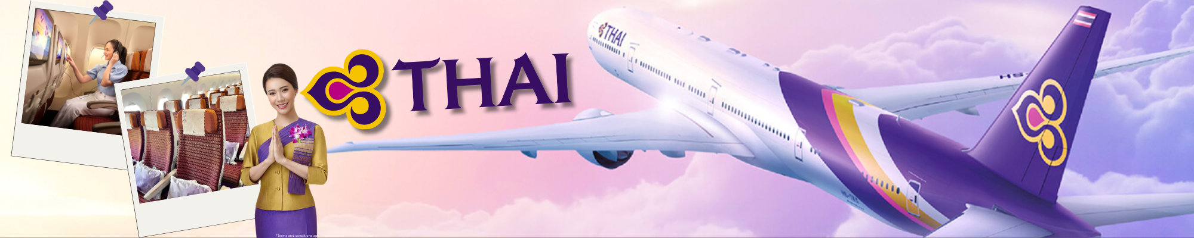
08.10 น. | เดินทางถึง สนามบินฟุกุโอกะ ประเทศญี่ปุ่น (เวลาท้องถิ่นเร็วกว่าเวลาประเทศไทย 2 ชม.) ผ่านขั้นตอนการตรวจคนเข้าเมือง ด่านศุลกากร และรับกระเป๋าเรียบร้อยแล้ว [สำคัญมาก!!ไม่อนุญาตให้นำอาหารสด จำพวก เนื้อสัตว์ พืช ผัก ผลไม้ เข้าประเทศญี่ปุ่นหากฝ่าฝืนมีโทษจับปรับได้]
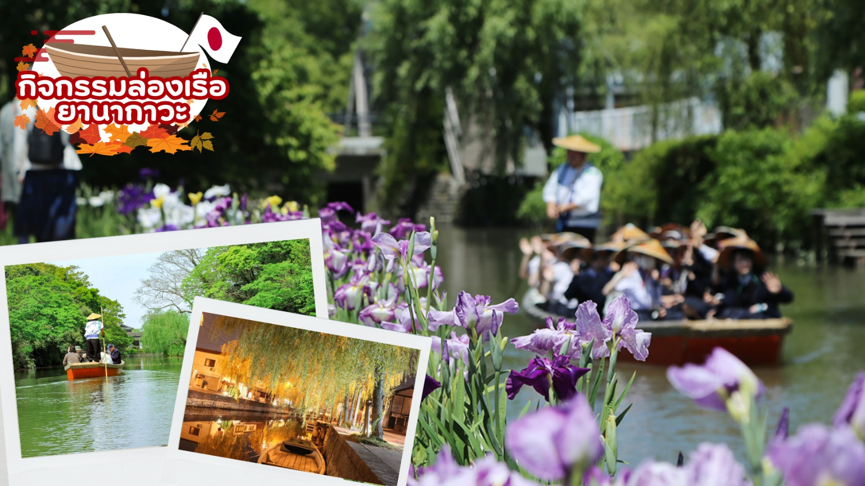
 | นำท่านเดินทางสู่ เมืองยานากาวะ เมืองทางตอนใต้ของจังหวัดฟุกุโอกะเป็นที่รู้จักกันในฉายา “เมืองแห่งน้ำ” และ “เวนิสแห่งคิวชู”เป็นลำคลองอันแสนผ่อนคลายที่สามารถเพลิดเพลินไปกับกิจกรรมล่องเรือท้องแบนได้อย่างสะดวกสบาย ทิ้งความวุ่นวายบนท้องถนนไป แล้วล่องเรือไปตามแม่น้ำเพื่อชมเมืองจากมุมมองใหม่ทั้งหมดเพื่อสัมผัสบรรยากาศราวกับย้อนเวลากลับไปสู่ญี่ปุ่นสมัยก่อนได้อย่างชิลล์ๆ
กลางวัน | รับประทานอาหารกลางวัน ณ ร้านอาหาร (มื้อที่ 1)
 | นำท่านสู่ เมืองฮิตะ (Hita) เป็นเมืองอยู่ในจังหวัดโออิตะ (Oita) เป็นเมืองเก่าแก่ที่ยังคงเหลือบ้านเรือนสมัยยุคเอโดะอยู่ ตัวเมืองฮิตะ ตั้งอยู่ระหว่างกลางของ 3 จังหวัดพอดี คือ ฟุกุโอกะ โออิตะ และ คุมาโมโต้ ห่างแต่ละจังหวัดเพียงชั่วโมงเดียวเท่านั้นเอง เลยทำให้เดินทางไปเมืองต่างๆต่อได้ง่าย
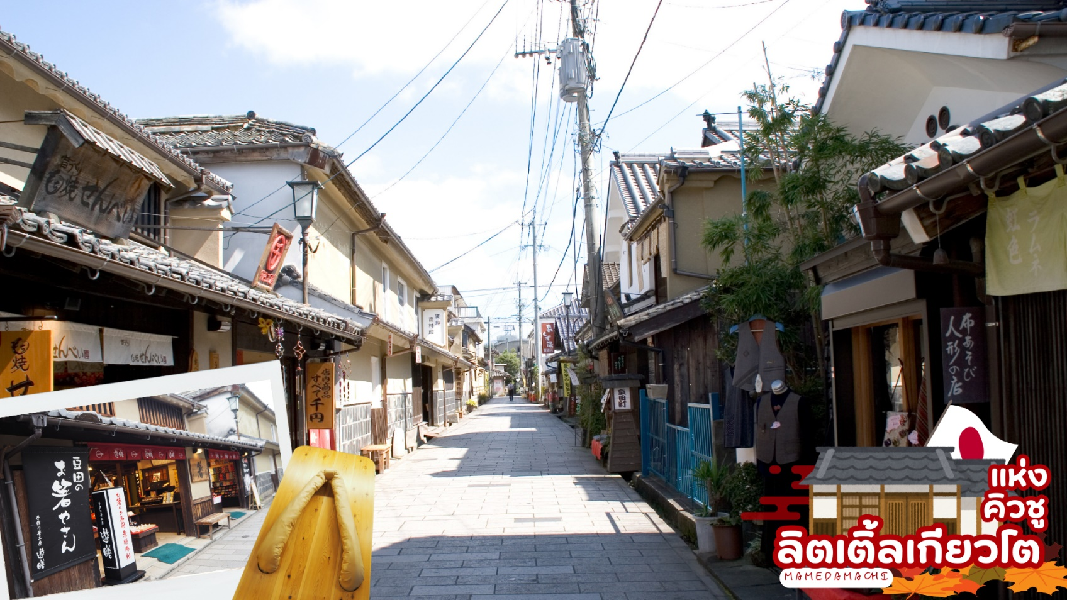
 | ลิตเติ้ลเกียวโตแห่งคิวชู ถนนสายมาเมะดะมาจิ ชมย่านเมืองเก่ามาเมดะเป็นเมืองที่สร้างขึ้นในช่วงสมัยเอโดะ และได้ชื่อว่าเป็นลิตเติ้ลเกียวโตแห่งคิวชูเมืองนี้ได้รับการบูรณะรักษาไว้เป็นอย่างดีให้คงเสน่ห์ของเมืองเก่าที่น่ามาเยือนเดินชมถนนคามิมาจิ และถนนมิยูกิ สองข้างทางของย่านนี้จะมีอาคารเก่าแก่ที่เป็นร้านค้าของขึ้นชื่อ และของสะสมของฮิตะ เช่น ขนม ภาพวาด แผนที่ รองเท้าเกี๊ยะไม้ และงานฝีมือจากไม้
 | ได้เวลาอันสมควรนำท่านเดินทางสู่ เมืองเบปปุ (Beppu) เมืองในจังหวัดโออิตะ ตั้งอยู่บนชายฝั่งทะเลตะวันออกของเกาะคิวชู ประเทศญี่ปุ่น เป็นเมืองท่องเที่ยวแช่น้ำพุร้อนยอดนิยอมของญี่ปุ่น จัดเป็นเมืองที่มีรีสอร์ทน้ำแร่มากที่สุด นักท่องเที่ยวนิยมมาแช่ออนเซนหรืออบทรายร้อนริมทะเลที่เมืองนี้
ค่ำ | รับประทานอาหารค่ำ ณ ห้องอาหารของโรงแรม (มื้อที่ 2)
ที่พัก | BEPPU ONSEN HOTEL หรือเทียบเท่าในระดับ 3 ดาว  (ที่นอนอาจเป็นแบบ เบาะฟุตง หรือ เตียง ขึ้นอยู่กับการจัดการของทางโรงแรม)  หลังอาหารค่ำ ได้ท่านผ่อนคลายกับการแช่น้ำจากแร่ธรรมชาติสไตล์ญี่ปุ่น
วันที่สาม | บ่อน้ำจิโกกุ เมกุริ (ชม 2 บ่อ) - หมู่บ้านยูฟุอิน ฟลอร์รัล - ทะเลสาบคิริน – สะพานแขวนยูเมะ โออิตะ – เมืองคุมาโมโตะ
เช้า | รับประทานอาหารเช้า ณ ห้องอาหารของโรงแรม (มื้อที่ 3)
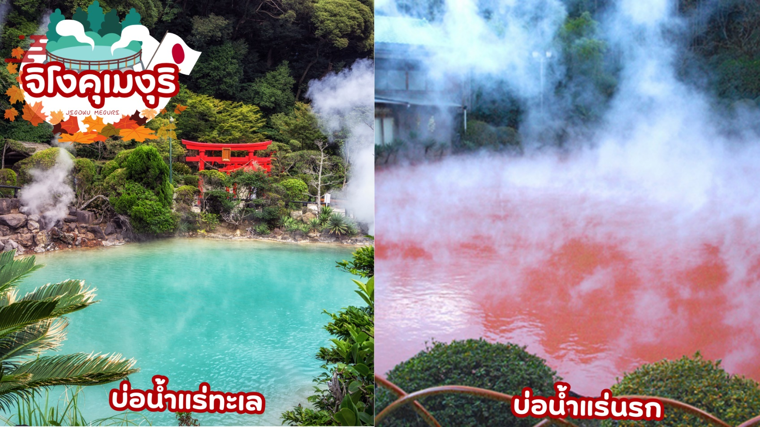
 | ชม จิโงคุเมงุริ (JIGOKU MEGURI) ซึ่งประกอบไปด้วยบ่อน้ำแร่สีสันแปลกตาทั้งหมด 8 บ่อ (ไกด์จะพาท่านเยี่ยมชม 2 บ่อ) ที่เกิดจากการรังสรรค์ขึ้นโดยธรรมชาติแต่ละบ่อมีความร้อนสูงเกินกว่า 100 องศาเซลเซียส ด้วยสีสันและความร้อนชนิดที่มนุษย์ธรรมดาไม่อาจลงไปสัมผัสได้ จึงถูกกล่าวขานว่าเป็นเสมือน “บ่อน้ำแร่นรก” ดังนั้น ที่นี่จึงมีตัวมาสคอทเป็นยมทูตน้อยคอยให้การต้อนรับทุกคนที่มาเยือน
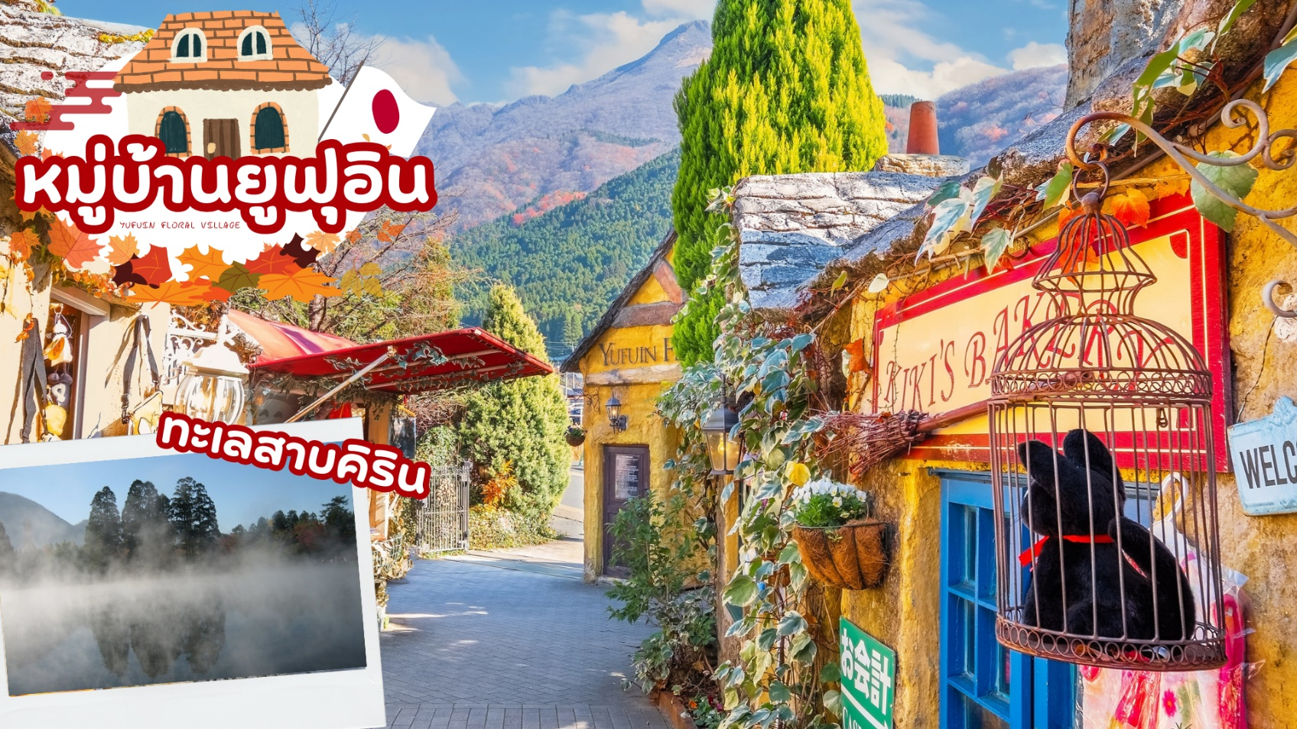
 | หมู่บ้านยูฟุอิน (YUFUIN FLORAL VILLAGE) เป็นหมู่บ้านเล็กๆที่อยู่ในจังหวัดโออิตะห่างจากเมืองบ่อน้ำร้อนเบปปุประมาณ10 กิโลเมตร หมู่บ้านแห่งนี้เป็นหมู่บ้านหัตถกรรม และยังเป็นที่รวบรวมแบบบ้านต่างๆในประเทศญี่ปุ่นที่มีอายุตั้งแต่ 120-180 ปีมารวมไว้ที่นี่อีกด้วย ที่นี่จึงจัดได้ว่าเป็นพิพิธภัณฑ์ที่มีชีวิตที่สามารถดึงดูดนักท่องเที่ยวให้เดินทางมาเยี่ยมชมได้ตลอดทั้งปี จากนั้นพบความงามของ ทะเลสาบคิริน (Kirin Lake) น้ำทะเลสาบใสเห็นตัวปลาแหวกว่ายในผืนน้ำ บางช่วงมีหมอกบางๆ ลง นับว่าคุ้มค่ากับการมาเห็นความงามนี้ด้วยตาตัวเองสักครั้งนึงอย่างแน่นอน อิสระให้ท่านเดินเล่นและถ่ายรูปตามอัธยาศัย
กลางวัน | รับประทานอาหารกลางวัน ณ ร้านอาหาร (มื้อที่ 4)
 | สะพานแขวนยูเมะ โออิตะ (KOKONOE YUME) เปิดเมื่อวันที่ 30 ตุลาคม 2549 มีความยาว 390 เมตร สูง 173 เมตร กว้าง 1.5 เมตร เป็นสะพานแขวนที่มีไว้สำหรับทางเดินที่สูงที่สุดในญี่ปุ่น หากวันที่สภาพอากาศเป็นใจ ด้านหน้าของสะพานแขวนยูเมะ สามารถมองเห็น น้ำตกชินโดโนะทากิ' ซึ่งได้รับเลือกให้เป็น 100 น้ำตกที่สวยงามใน คุณสามารถเพลิดเพลินกับทิวทัศน์ที่สวยงามของแต่ละฤดูกาลได้ นอกจากนี้ คุณยังสามารถมองเห็น ภูเขามิมาตะ และภูเขาไวตะ ในระยะไกล ด้วยทิวทัศน์ 360 องศาที่สวยงาม
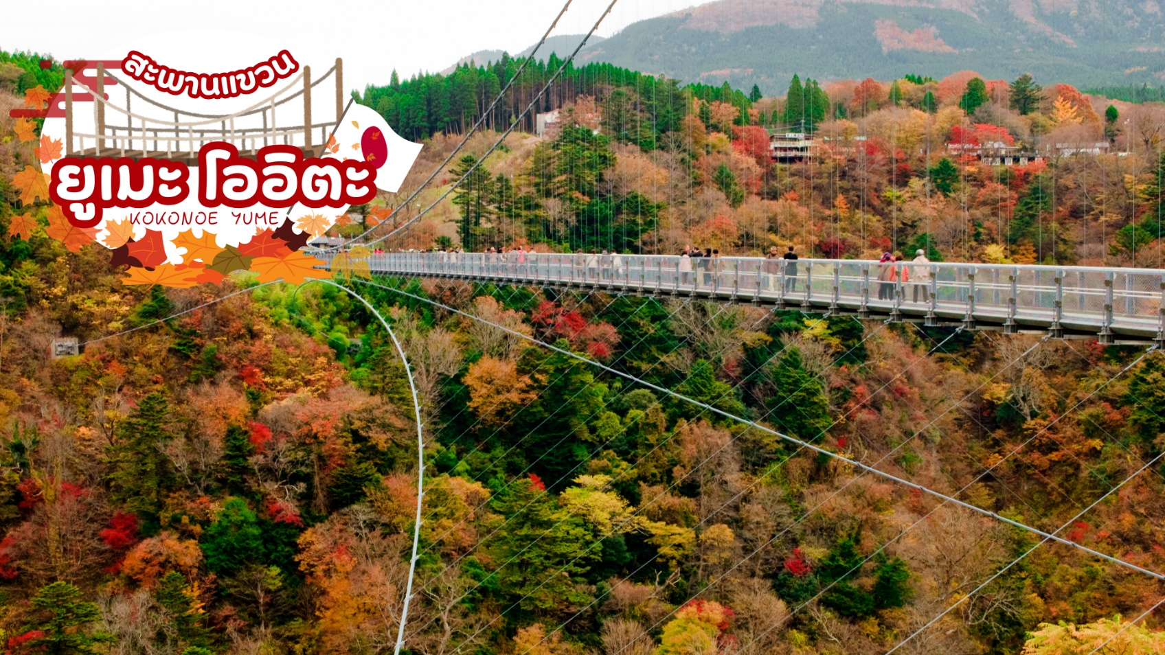
 | เมืองคุมาโมโตะ เมืองที่มีทั้งร้านค้า ร้านอาหารแสนอาหารอร่อยและของที่ระลึก รวมถึงสิ่งอำนวยความสะดวกเชิงพาณิชย์ขนาดใหญ่ ศูนย์รวมร้านค้าแฟชั่นและสินค้าเบ็ดเตล็ด ร้านอาหาร ซุปเปอร์มาร์เก็ต โรงภาพยนตร์ ยังมีความหลากหลายและสะดวกสบายมากขึ้น มีทัศนียภาพอันงดงามของธรรมชาติที่เกิดขึ้นจริงและบรรยากาศของธรรมชาติที่หลากหลายและเพลิดเพลินกับสถานที่ท่องเที่ยวของธรรมชาติ
ค่ำ | รับประทานอาหารค่ำ ณ ร้านอาหาร (มื้อที่ 5)
ที่พัก | KUMAMOTO HOTEL AREA หรือเทียบเท่าในระดับ 3 ดาว
วันที่สี่ | ปราสาทคุมาโมโตะ – ซากุระโนะบาบะ โจไซเอ็น – เมืองมิยาซากิ – ช่องแคบทาคาจิโฮะ – แช่น้ำแร่ธรรมชาติ
เช้า | รับประทานอาหารเช้า ณ ห้องอาหารของโรงแรม (มื้อที่ 6)
 | ชม ปราสาทคุมาโมโตะ (Kumamoto Castle) ปราสาทคุมาโมโตะเป็นตัวแทนของสถาปัตยกรรมปราสาทของญี่ปุ่น จัดเป็นปราสาทที่ใหญ่เป็นอันดับ 3 ของญี่ปุ่น สร้างขึ้นในปี ค.ศ.1601 โดยคาโตะ คิโยมาสะและใช้เวลาในการก่อสร้างเจ็ดปี ปราสาทแห่งนี้ ซึ่งรู้จักกันในอีกชื่อหนึ่งว่า “กินนันโจ” (ปราสาทกิงโกะ) เป็นปราสาทที่มีขนาดใหญ่โตและสวยงาม เมื่อปี ค.ศ.2016 ได้เกิดแผ่นดินไหวครั้งใหญ่ ส่งผลให้ตัวปราสาทได้รับความเสียหายอย่างหนัก ต้องปิดปรับปรุงไปหลายปี จนปัจจุบันได้กลับมาเปิดให้ทุกท่านสามารถเข้าชมความสวยงามและสัมผัสความยิ่งใหญ่ของปราสาท
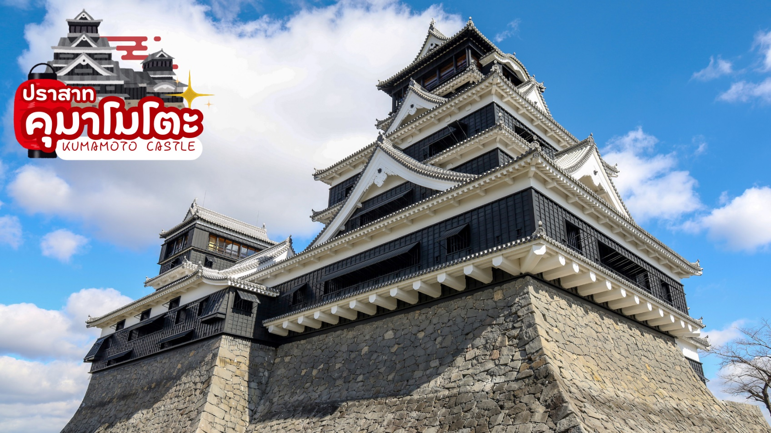
 | ย่านช้อปปิ้งซากุระโนะบาบะ โจไซเอน (Sakura-no-baba Josaien) ตั้งอยู่บริเวณเชิงเขาของตัวปราสาทคุมาโมโตะ เป็นแหล่งช้อปปิ้ง ที่มีการจำลองบรรยากาศชุมชนรอบปราสาทในช่วงศตวรรษที่ 17 ขึ้นมาใหม่ มีร้านอาหารกว่า 20 ร้าน มีร้านขายผลิตภัณฑ์อาหารดั้งเดิมของคุมาโมโตะด้วย ได้แก่ ซาชิมิเนื้อม้า (บาซาชิ), รากบัวทอดยัดไส้มัสตาร์ด (คาราชิเร็งกง) และดังโงะไส้มันเทศ (อิคินาริดังโงะ) นอกจากนี้ยังมีสินค้าจำกัดตามฤดูกาล เช่น ชาส้มยูซุกับขิง ซึ่งจะมีเฉพาะหน้าหนาวเท่านั้น ส่วนหน้าร้อนเพลิดเพลินกับร้านแผงลอยที่มาเปิดที่นี่ที่มีเอกลักษณ์ สไตล์ย้อนยุคที่ถูกจัดสรรพื้นที่มาเป็นอย่างดี จุดเด่นของที่นี่จะเป็นสินค้าพื้นเมือง ข้าวของเครื่องใช้ ของฝากต่างๆ และพิพิธภัณฑ์ Wakuwaku ที่บอกเล่าความเป็นมาของเมือง นอกจากนี้ยังมีร้านอาหารขายของกินต่างๆ โดยเฉพาะ เมนูท้องถิ่น เช่น ไอศกรีมชาเขียว อิสระให้ท่านเดินเล่นตามอัธยาศัย
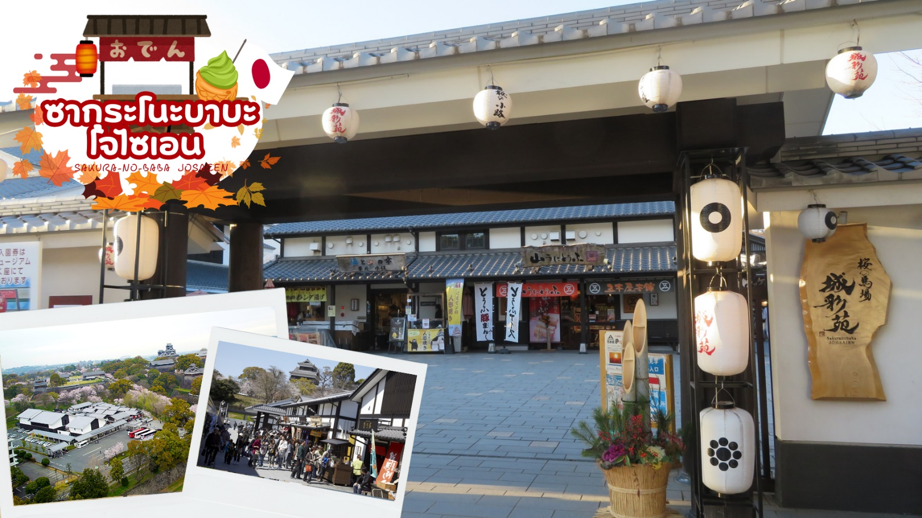
กลางวัน | รับประทานอาหารกลางวัน ณ ร้านอาหาร (มื้อที่ 7)
 | ช่องแคบทาคาจิโฮะ (TAKACHIHO GORGE) ช่องแคบนี้มีลักษณะเป็นรูปตัววีซึ่งเกิดจากการที่แม่น้ำโกคาเสะถูกลาวาที่ปะทุขึ้นมาจากภูเขาไฟอะโสะกัดเซาะจนเกิดเป็นช่องแคบนี้ขึ้นมา ให้ท่านได้ชมความงดงามของทิวทัศน์ และถ่ายรูปคู่กับไฮไลท์ของช่องแคบทาคาจิโฮะ คือ "น้ำตกมานาอิ" ที่นักท่องเที่ยวนิยมถ่ายรูปเป็นมุมฮิตเมื่อได้มาเยือน
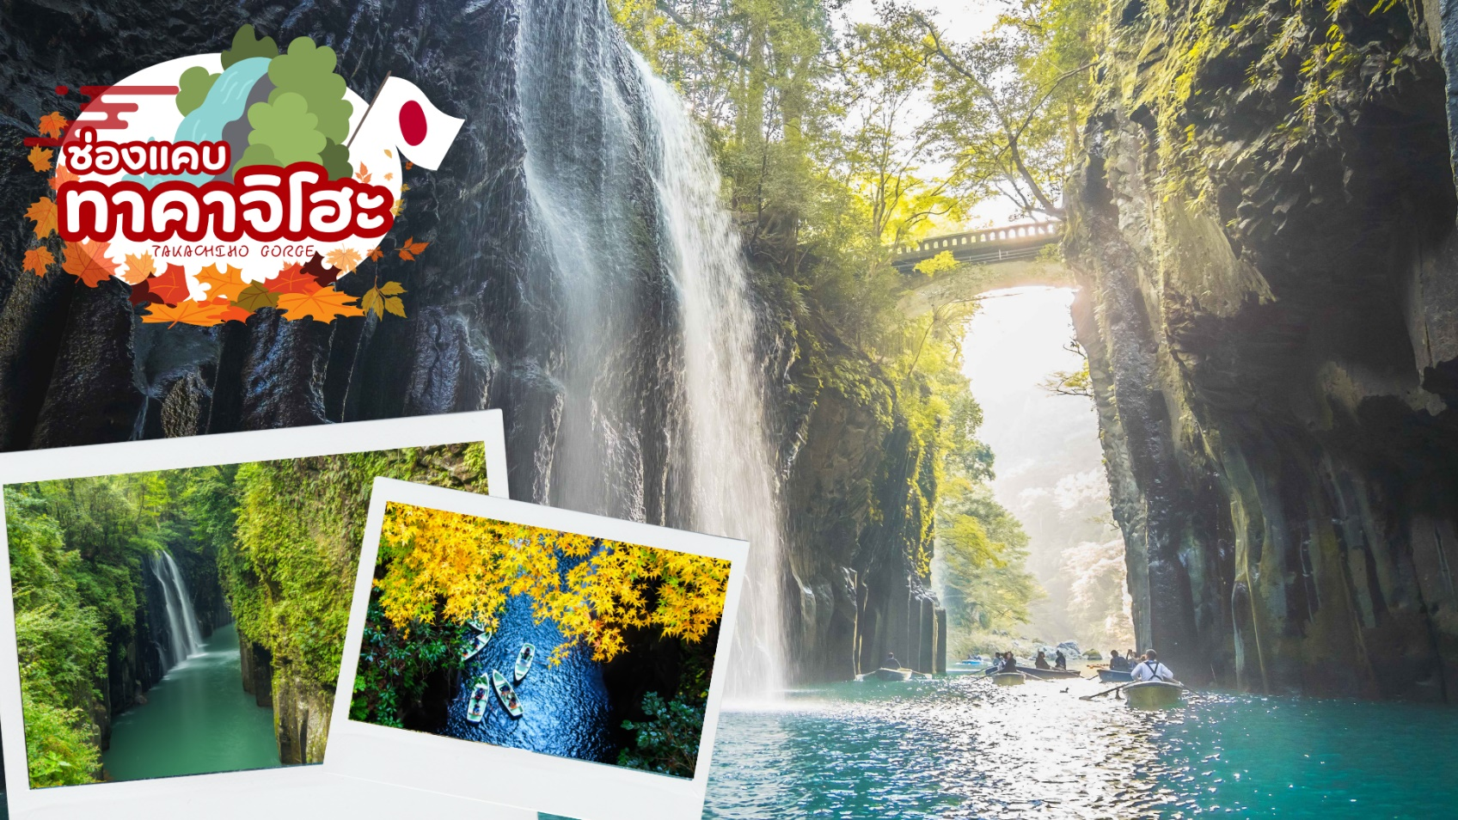
ค่ำ | รับประทานอาหารค่ำ ณ ห้องอาหารของโรงแรม (มื้อที่ 8)
ที่พัก | MIYASAKI HOTEL AREA หรือเทียบเท่าในระดับ 3 ดาว  (ที่นอนอาจเป็นแบบ เบาะฟุตง หรือ เตียง ขึ้นอยู่กับการจัดการของทางโรงแรม)  หลังอาหารค่ำ ได้ท่านผ่อนคลายกับการแช่น้ำจากแร่ธรรมชาติสไตล์ญี่ปุ่น
วันที่ห้า | ศาลเจ้าคิริชิมะ– เมืองคาโกชิม่า – นั่งเฟอร์รี่สู่เกาะซากุระจิมะ – ชมภูเขาไฟซากุระจิมะ – เมืองอิบูซุกิ – กิจกรรมอบทรายร้อน – แช่น้ำแร่ธรรมชาติ
เช้า | รับประทานอาหารเช้า ณ ห้องอาหารของโรงแรม (มื้อที่ 9)
 | ศาลเจ้าคิริชิมะ (Kirishima Shrine) ศาลเจ้าที่สร้างขึ้นเพื่อบูชาเทพนินิกิ ส่วนที่มาของชื่อศาลเจ้าคิริชิมะนั้น หมายถึง ดินแดนที่เทพเจ้าลงมาจุติ มีประวัติยาวนาน คาดว่ามีมาตั้งแต่ปี ค.ศ.1333-1573 ด้วยประวัติศาสตร์ที่ยาวนาน ทำให้ศาลเจ้าแห่งนี้ ได้ถูกขึ้นทะเบียนเป็นสมบัติทางวัฒนธรรมแห่งชาติของญี่ปุ่นอีกด้วย นอกจากนี้ ใกล้ๆ บริเวณศาลเจ้าคิริชิมะ ยังมีต้นสนซีดาร์ที่มีความสูงถึง 35เมตร อายุกว่า 800ปี เชื่อกันว่าเป็นต้นไม้ศักดิ์สิทธิ์ เพราะต้นสน ต้นนี้มีกิ่งไม้อยู่กิ่งหนึ่งที่ตั้งขึ้น ดูคล้ายกับคนที่กำลังยืนพนมมือ
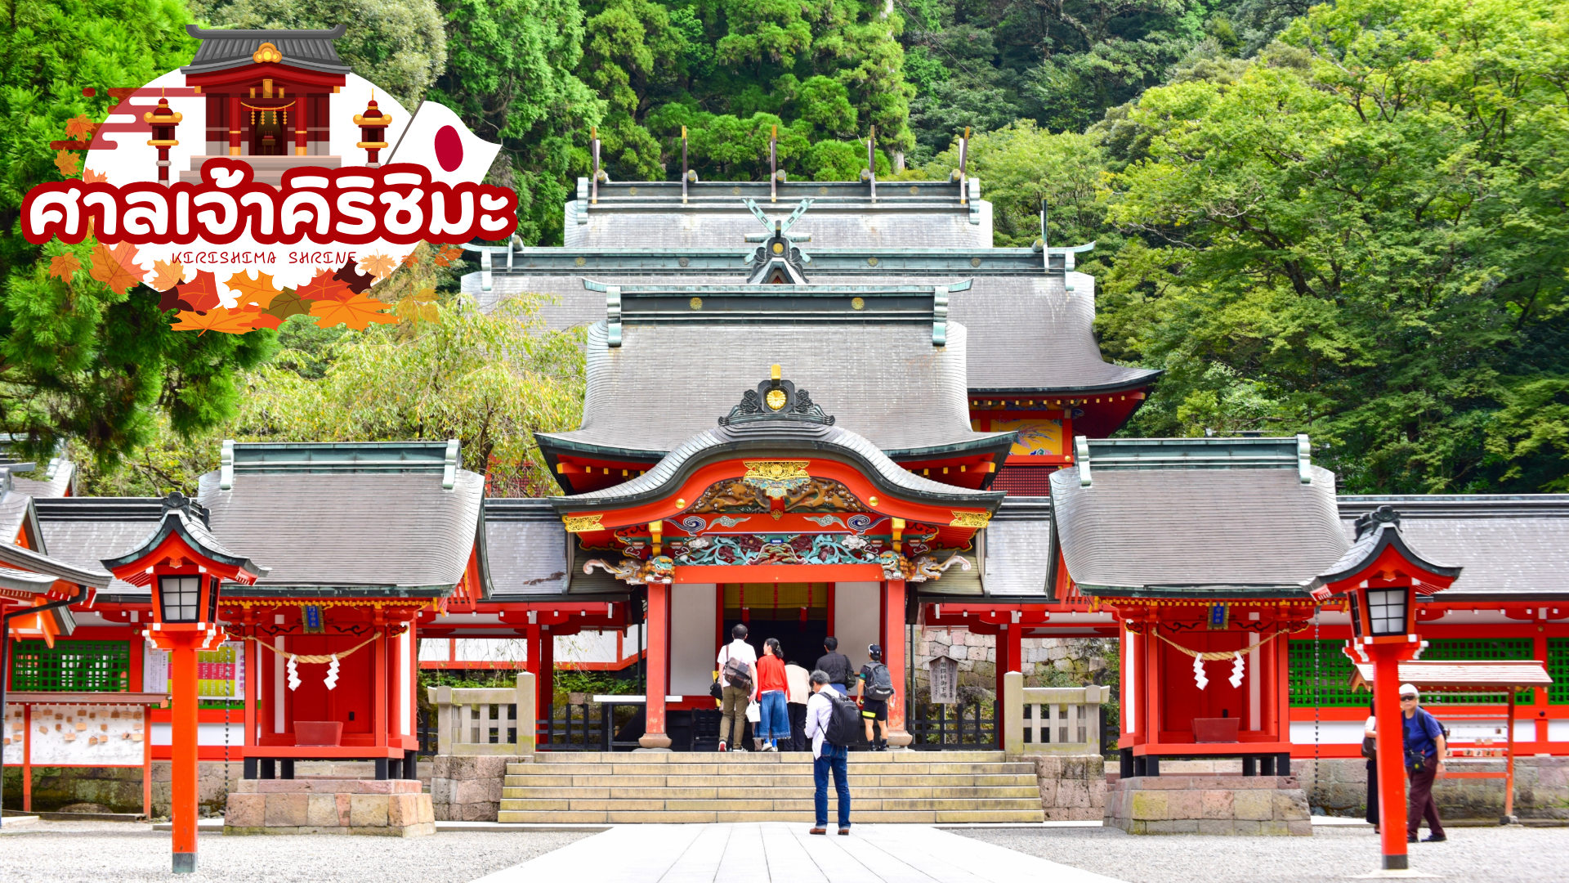
 | นำท่าสู่ จังหวัดคาโกชิม่า เป็นจังหวัดที่ตั้งอยู่ปลายสุดทางใต้ของประเทศญี่ปุ่น ซึ่งได้รับฉายาว่า "เนเปิลส์แห่งโลกตะวันออก" เนื่องจากจังหวัดนี้มีอ่าวและสภาพอากาศที่เย็นสบายและยังเป็นที่ตั้งของภูเขาไฟที่ยิ่งใหญ่ผลพลอยได้จากภูเขาไฟเหล่านี้ก็คือน้ำพุร้อนที่เยี่ยมยอดจำนวนมาก
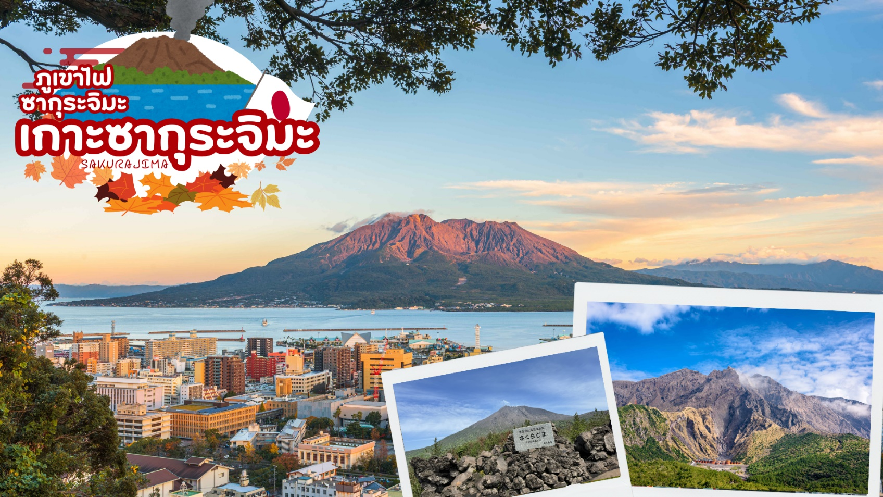
 | นำท่าน นั่งเฟอร์รี่สู่เกาะซากุระจิมะ (SAKURAJIMA) สัญลักษณ์ของจังหวัดคาโกชิม่าและยังเป็นที่ตั้งของ ภูเขาไฟซากุระจิมะ (MT.SAKURA JIMA) ภูเขาไฟที่ยังคงมีการปะทุอยู่ตลอดเวลา จึงทำให้สามารถเห็นควันปะทุจากปล่องได้ ให้ท่านได้ชื่นชมไปกับควันที่พวยพุ่งออกมาจากปล่องภูเขาไฟ ด้วยคุณลักษณะทางภูมิศาสตร์ที่โดดเด่นที่สุดที่มีระดับความสูงของ 1,117 เมตรและเส้นรอบวงประมาณ 50 กิโลเมตร จึงทำให้ภูเขาไฟซากุระจิมะ ตั้งเด่นสง่าไม่แพ้ภูเขาไฟฟูจิเลยทีเดียว
กลางวัน | รับประทานอาหารกลางวัน ณ ร้านอาหาร (มื้อที่ 10)
 | จากนั้นออกเดินทางสู่ เมืองอิบุซูกิ เป็นเมืองที่อยู่ทางตอนใต้ของเมืองคาโกชิม่า เป็นเมืองที่มีชื่อเสียงในด้านการอบทรายร้อน
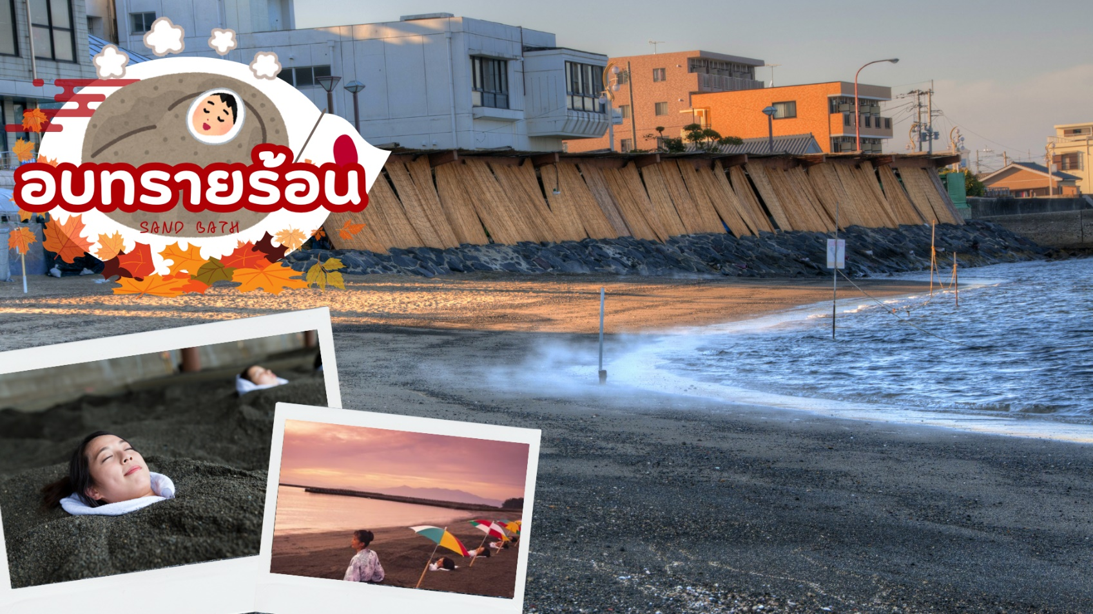
 | จากนั้นนำท่านสัมผัสประสบการณ์การ อบทรายร้อน (SAND BATH) ที่จะทำให้ท่านได้รู้สึกผ่อนคลายความเมื่อยล้า คุณสมบัติของทรายของที่นี่ จะอุดมด้วยแร่ธาตุที่ดีมีประโยชน์ต่อร่างกาย ช่วยเรื่องระบบการไหลเวียนของเลือด ระบบสมอง ระบบไขข้อกระดูก และยังบรรเทาโรคกระเพาะได้อีกด้วย
ค่ำ | รับประทานอาหารค่ำ ณ ห้องอาหารของโรงแรม (มื้อที่ 11)
ที่พัก | IBUSUKI HOTEL AREA หรือเทียบเท่าในระดับ 3 ดาว  (ที่นอนอาจเป็นแบบ เบาะฟุตง หรือ เตียง ขึ้นอยู่กับการจัดการของทางโรงแรม)  หลังอาหารค่ำ ได้ท่านผ่อนคลายกับการแช่น้ำจากแร่ธรรมชาติสไตล์ญี่ปุ่น
วันที่หก | สถานีรถไฟ JR ใต้สุดของญี่ปุ่น NISHI-ŌYAMA Station – สถานีคาโกชิม่า – นั่งรถไฟชินคันเซ็นจากเมืองคาโกชิม่าสู่เมืองฟุกุโอกะ – สถานีฮากาตะ – ช้อปปิ้งเทนจิน
เช้า | รับประทานอาหารเช้า ณ ห้องอาหารภายในโรงแรม (มื้อที่ 12)
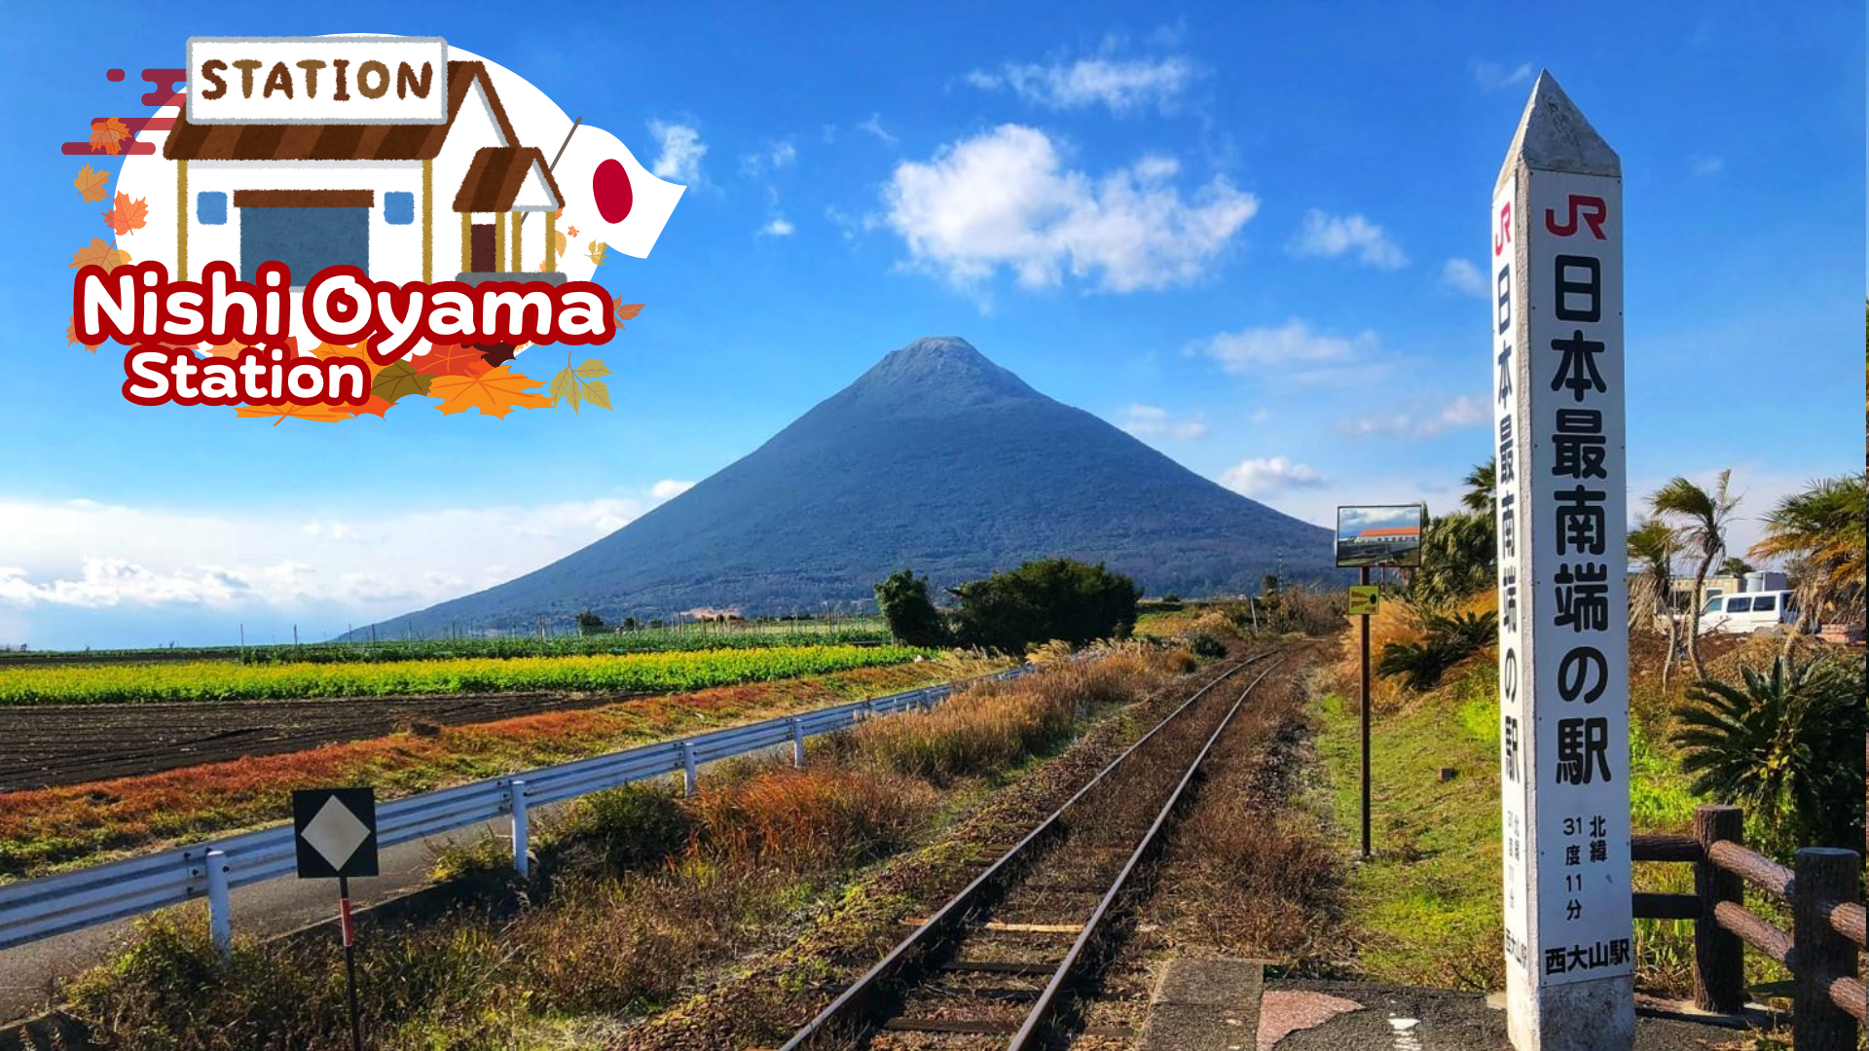
 | สถานี Nishi Oyama Station เป็นสถานีรถไฟที่มีพื้นที่ไม่ใหญ่มาก แต่กลับชื่อเสียงโด่งดังด้านทัศนียภาพที่สวยงาม ความพิเศษของที่นี่คือทุกท่านสามารถมองเห็นวิวทิวทัศน์ของ ‘ภูเขาไฟไคมอนดาเกะ’ (Mt. Kaimon) ได้อย่างชัดเจนในวันทีท้องฟ้าแจ่มใส ให้ทุกท่านได้เลือกมุมสวยๆ ถ่ายภาพความประทับใจ กับสถานีรถไฟใต้สุดของญี่ปุ่นพร้อมวิวภูเขาไฟไคมอนดาเกะ เป็นฉากหลัง
กลางวัน | รับประทานอาหารกลางวัน ณ ร้านอาหาร (CASH BACK มื้อที่13)
 | เดินทางสู่ สถานีคาโกชิม่า (KAGOSHIMA STATION) นำท่าน นั่งรถไฟชินคันเซ็นจากเมืองคาโกชิม่ามุ่งหน้าสู่เมืองฟุกุโอกะ โดยใช้เวลาเดินทางประมาณ 1ชั่วโมง 30นาที โดยรถไฟชินคันเซนจะนำท่านสู่จุดหมายปลายทางด้วยความเร็วสูงสุด 270 กิโลเมตรต่อชั่วโมง โดยรถไฟชินคันเซนของญี่ปุ่นมีสถิติการเดินรถคลาดเคลื่อนจากตารางเวลาเพียงปีละ 36 วินาทีเท่านั้น เดินทางถึง สถานีฮากาตะ (HAKATA STATION) เมืองฟุกุโอกะ ถือว่าเป็นสถานีรถไฟขนาดใหญ่ บริเวณรอบ ๆ สถานีเต็มไปด้วยศูนย์การค้าเช่นห้างสรรพสินค้าฮันคิว แหล่งช้อปปิ้งเซ็นเตอร์ อามิวพลาซ่า ฮากาตะ และแหล่งร้านอาหารที่ตั้งอยู่เรียงรายภายในสถานี
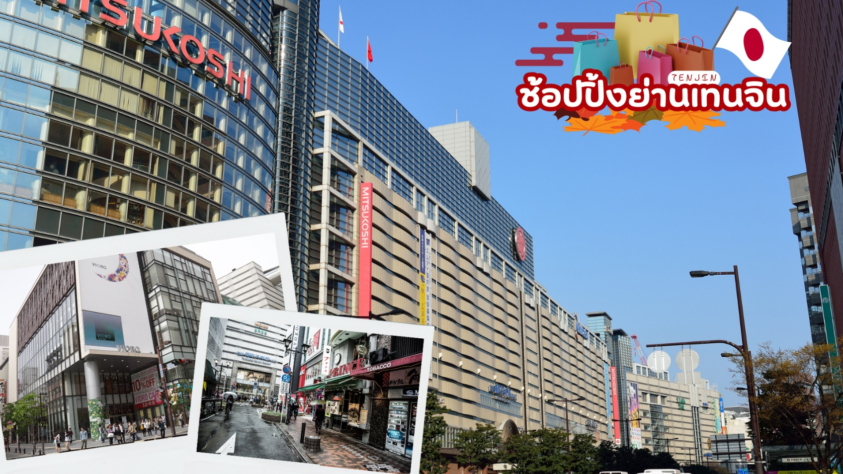
 | ช้อปปิ้งย่านการค้าที่มีชื่อเสียงของเมืองฟุกุโอกะ ย่านเทนจิน เพลิดเพลินกับการจับจ่ายซื้อของที่ระลึกอย่างจุใจกับแบรนด์เนมมากมาย และเครื่องใช้ไฟฟ้า กล้องถ่ายรูปดิจิตอล นาฬิกา เครื่องเล่นเกมส์ หรือสินค้าที่จะเอาใจคุณผู้หญิงด้วย กระเป๋า รองเท้า เสื้อผ้าแบรนด์เนม เสื้อผ้าแฟชั่นสำหรับวัยรุ่น เครื่องสำอางยี่ห้อดังของญี่ปุ่นไม่ว่าจะเป็น KOSE, KANEBO, SK II, SHISEDO และอื่น ๆ อีกมากมาย จากย่านเทนจิน
เย็น | อิสระอาหารเย็นตามอัธยาศัย
ที่พัก | FUKUOKA HOTEL AREA หรือเทียบเท่าในระดับ 3 ดาว
วันที่เจ็ด | คิวชู (สนามบินฟุกุโอกะ) – กรุงเทพฯ (สนามบินสุวรรณภูมิ) (TG 649 : 11.40-15.40)
เช้า | รับประทานอาหารเช้า ณ ห้องอาหารภายในโรงแรม (มื้อที่ 14)
 | ได้เวลาอันสมควรนำท่านเดินทางสู่ สนามบินฟุกุโอกะ
 | ทำการเช็คอิน และโหลดกระเป๋าสัมภาระ เพื่อเดินทางกลับสู่ประเทศไทย
11.35 น. | ออกเดินทางสู่ กรุงเทพฯ โดยสายการบินไทย เที่ยวบินที่ TG649  (สายการบินมีบริการอาหารและเครื่องดื่มบนเครื่อง)
14.55 น. | เดินทางถึง สนามบินสุวรรณภูมิ กรุงเทพฯ โดยสวัสดิภาพ พร้อมความประทับใจ



